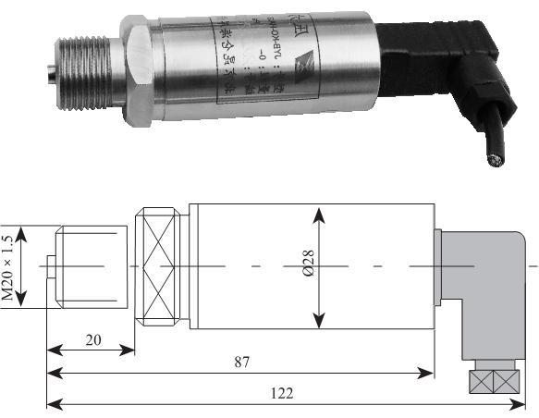

一．产品特点

AL-G 精巧型压力/液位变送器使用说明书 V3.8

·\u23567X巧精致，安装简便。
五．接 线（本接线图为示意图，现场接线以产品实物为准）

·\u37319X用国际先进技术进口传感器。
+
-

+

-

二．主要用途
适用于工业现场过程控制压力的测量。
三．技术说明
主要参数：
1、输出形式：4mA～20mA □ 0V～5V □
3 ²1⁴
电流表
显示（二次仪表）
或控制系统
+ -
24V
电源

2、供电电源：DC 24V（12V～32V） □ DC 12V
3、准确度：±0.25％F·S（满量程在 70kPa～5MPa 内）
±0.5％F·S（满量程在 5kPa～70kPa 内）
±0.5％F·S（满量程在 5MPa～35MPa 内）
二线制电流输出接线示意图(ALK*HA**)
注：引脚 2 为空，引脚 3 为屏蔽地

4、介质温度：－30℃～85℃
－60 ℃～ 150℃ （蓝 宝石传感 器，规 格
AL-K*-H**-L*，需加散热片。）
5、环境温度：－20℃～85℃
6、响应时间：≤100ms
7、负载能力：电流型≤500Ω
3²1⁴

+ -
24V
电源
+
表 -
+

-
显示（二次仪表）
或控制系统

电压型：输出阻抗 250Ω
8、可重复性：±0.1％F·S
9、长期稳定性：±0.1％F·S/y
10、非线性：±0.2％F·S
三线制电压输出接线图(ALK*HV**)
注：引脚 3 为屏蔽地

+ -
+

-

11、热力零点温漂：±0.02％F·S/℃
12、过载压力：2 倍量程
13、电气连接：霍斯曼接头
14、测量介质：油、水、气体及其他与 316 不锈钢兼容
介质。
15、防护等级：IP65
3 ²1⁴
电流表

+ -
24V
电源
显示（二次仪表）
或控制系统

16、产品重量：约 220g
工作条件：
避免安装在机械振动和较强电磁干扰的环境下。
外形及尺寸：
三线制电流输出接线图(ALK*HA1**)
注：引脚 3 为屏蔽地

请注意在安装变送器时，选用的线缆应不低于变送器
的防护等级，同时为保证 IP65 的防护等级应选用直
径为 5mm～6mm 的线缆。
线缆应参照接线图正确连接，如使用屏蔽线缆应将屏
蔽层接至屏蔽地端，并保证可靠连接。
防爆型压力接线图：

电源正(24V)

非

安全区

本

供电正(O+) V＋

危险区
压
力

普通 M20×1.5 外螺纹安装变送器外形和尺寸

四．安 装
1. 保证变送器垂直于地面安装，安装过程中应使用扳手
从变送器底部的六方螺帽处将变送器拧紧，避免直接旋
本 安全栅
电源地(GND) 安
端
安
端 供电正(O-) V－
变
送
器

动变送器上部；
2. 当测量变化速度较快的压力时，应当在变送器和被测
介质的连接出口处加装压力缓冲装置，以避免瞬间的脉
冲高压直接冲击变送器的测量元件，导致变送器失效。

北京中旺新业电子技术有限公司
电话：010-62977169 传真：010-62977170
售后服务电话：010-62977168
防爆等级 Exia II CT6
六．试运行
为确保变送器能够稳定准确的正常工作，测试压力前
应通电预热 15 分钟。

AL-G 精巧型压力/液位变送器使用说明书 V3.8

在压力测量过程中，应缓慢加压和卸压，避免瞬间加至高压
或降至低压。
七．安全说明
安装过程中应确保变送器拧紧牢固，方可加压测量；拆卸前
应断开电源并确保关掉被测介质的阀门使压力降至常压，方
可拆卸，以免介质喷出发生事故。
对于需要防爆的工作场合，待线缆连接完毕后方可安装至危
险场合并通电测量压力，避免在危险场合带电操作，不正确
的操作将会引起严重的人身伤害和重大的物质损失。
八．产品维修和故障排除
如果变送器出现故障，请与我公司的售后服务取得联系，确
认问题后需要把变送器寄回本公司维修时请附带以下信息：
·\u29616X场环境描述；
·\u25925X障现象；
·\u27979X量介质以及其物理化学性质描述；
当变送器需要维修或校准时，请在寄回前务必把残余的介质
清理干净，特别是对人身健康有害的物质，如腐蚀性，有毒
的，致癌的或具有辐射性的物质。
常见故障分析与排除

故障现象
变 送 器 无 显 示 或
无输出信号
在 压 力 恒 定 时 显
示 或 输 出 不 规 则
跳变

变 送 器 未 接 压 力
原因分析
变送器未供电
接线错误
变送器外壳接地端未
接地
现场射频干扰较强
未使用屏蔽线缆
变送器未工作在其要
排除方法
给变送器按接线图正
确供电
使用屏蔽线缆且屏蔽
层接地
变送器外壳接地端与
大地可靠连接
将变送器移到规定的

但 显 示 不 是 0KPa 求的环境下
或 不 是 其 对 应 输
出值
环境下工作或采取措
施使环境符合要求

变 送 器 显 示 或 输
出 与 测 量 压 力 不
符
供电电压不正确
外接负载过大
使供电电压为 DC 24V
调整外接负载

若故障现象不属上述范围，请与我公司售后服务取得联系。
九．产品保养
只能使用中性的试剂清洗变送器，避免使用带有腐蚀性的试
剂清洗，如酸、碱性溶剂，家用洗涤剂等。
变送器属于精密仪器，应存放在干燥通风的室内环境，避免
阳光直晒。
十．注意事项
⒈当收到产品时请检查包装是否完好，并核对变送器型号和
规格是否与您选购的产品相符；
⒉确认电源输出电压是否正确；电源的正、负与产品的正、
负接线对应；压力源最高压力在该产品的量程范围内；
3.请保存好检定证书和合格证，维修时随同产品一同返回。
北京中旺新业电子技术有限公司
电话：010-62977169 传真：010-62977170
售后服务电话：010-62977168

